Wyciśnij maksimum ze swojej karty graficznej z oprogramowaniem KFA2
Podkręcanie karty graficznej lepiej zostawić profesjonalistom? Te czasy już dawno za nami, z innowacyjnym oprogramowaniem KFA2 poradzi sobie z tym każdy! Wystarczy jedno kliknięcie, aby uwolnić pełen potencjał sprzętu, dopasować podświetlenie czy ustawić prędkość wentylatorów.

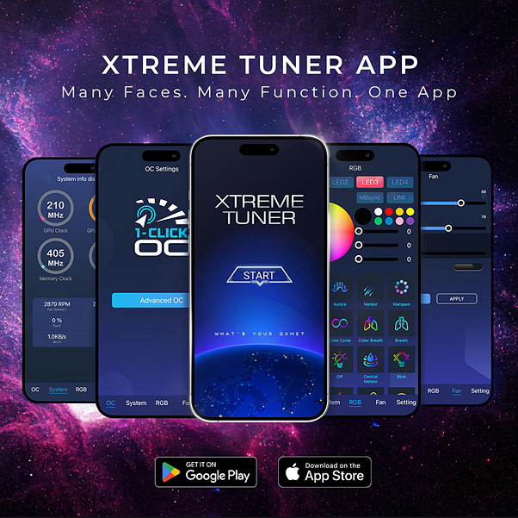
Można kupić nową kartę graficzną, podłączyć ją i od razu zanurzyć się w wirtualnym świecie, licząc na fabryczną optymalizację producenta. Ale można też inaczej, bo innowacyjne oprogramowanie KFA2 umożliwia łatwe podkręcanie i dostosowywanie ustawień GPU do potrzeb użytkowników. Xtreme Tuner to centrum dowodzenia kartą graficzną KFA2 dla graczy i overclockerów, które pozwala uwolnić prawdziwy potencjał GPU - teraz dostępne także w formie aplikacji na smartfony.

Uwolnij pełny potencjał swojej karty graficznej KFA2
Dzięki Xtreme Tuner można łatwo monitorować i podkręcać kartę graficzną KFA2, a także dostosowywać jej ustawienia za pomocą urządzenia mobilnego. Wystarczy zainstalować aplikację i upewnić się, że PC i smartfon działają w tej samej sieci WiFi, aby uzyskać stały podgląd pracy karty graficznej, a także dostęp do intuicyjnych ekskluzywnych narzędzi „1 Click”.

GPU Info OSD to niezwykle przydatna opcja, która pozwala zdalnie monitorować parametry karty graficznej KFA2 w czasie rzeczywistym. Wystarczy rzut oka na wyświetlacz smartfona, żeby odczytać temperaturę, częstotliwość taktowania czy prędkość wentylatorów bez konieczności wychodzenia z gry.

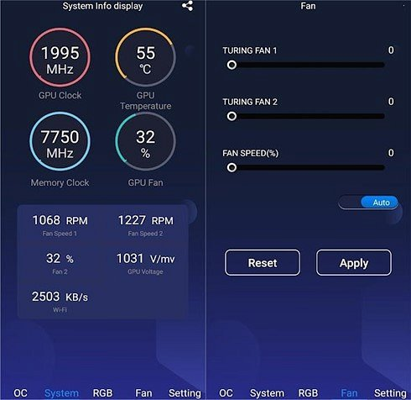

Wydajność nie jest wystarczająca? Zakładka Fan Speed Tuner pozwala manualnie ustawić prędkości zegarów, a zakładka OC rozpocząć fabryczne podkręcanie 1-Click OC, by wyraźnie poprawić możliwości karty graficznej. Równie szybko możemy też podzielić się swoimi wynikami, a to za sprawą wbudowanej funkcji udostępniania.

Producent nie zapomina również o fanach bardziej zaawansowanych modyfikacji ustawień i pozwala entuzjastom przejąć pełną kontrolę nad OC, by rzucić wyzwanie ograniczeniom kart graficznych KFA2!

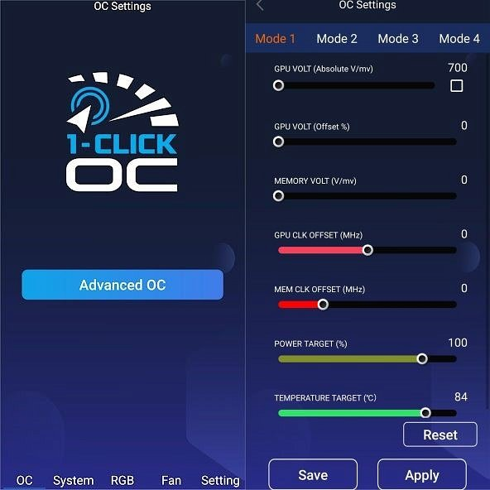

A że gamingowa karta graficzna nie może obyć się bez podświetlenia, w narzędziach „1-Click” aplikacji Xtreme Tuner znajduje się też zakładka pozwalająca na dostosowanie efektów RGB. Użytkownicy znajdą tu do 20 predefiniowanych ustawień, dzięki którym karty KFA2 zyskają odpowiednią gamingową oprawę.

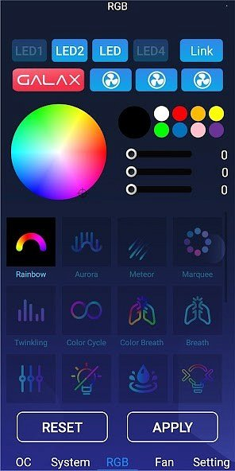

Aplikacja Xtreme Tuner jest dostępna do pobrania w Sklepie Play (Android) i App Store (iOS) dla wszystkich kart graficznych KFA2 GeForce RTX serii 30 i 40. Z wygodnymi narzędziami „1-Click” moc jest na wyciągnięcie ręki!

